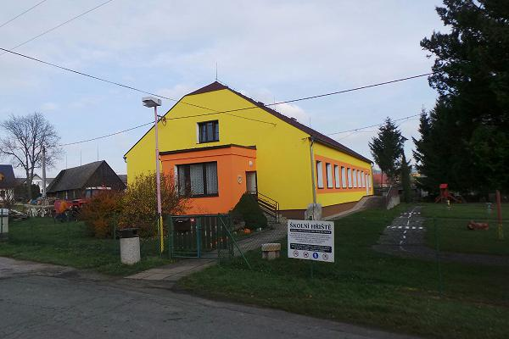
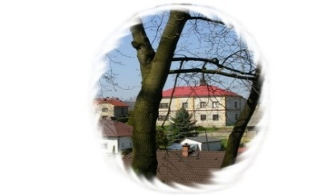
Základní škola a Mateřská škola Žďár nad Metují
549 55 Žďár nad Metují 73
pracoviště MŠ č.p. 146
IČO: 75015633

Tel.: ZŠ 491 541 143, MŠ 491 422 488, zsms@zdarnm.cz, http://www.zszdar.cz/

Čestné prohlášení

Zákonní zástupci dítěte/žáka _______________________________________________________________
( jméno a příjmení dítěte)
se dohodli,
že záležitosti spojené s přijetím dítěte k předškolnímu / základnímu vzdělávání ( případně k přestupu či odkladu školní docházky) bude vyřizovat zákonný zástupce :

______________________________________________________________________________________
( jméno a příjmení zákonného zástupce)

Jméno a příjmení obou zákonných zástupců + podpisy obou :

___________________________ ______________________________

Pozn.:
Záležitost spojená s přijetím je :
podání žádosti o přijetí + obdržení registračního čísla s výzvou k nahlédnutí do spisu.

Rozhodnutí o nepřijetí k předškolnímu / základnímu vzdělávání není záležitost spojená s přijetím !

